**企业操作手册**

## 1、活动地址

活动地址：<https://z.xiaozhao365.com/2a52ef> (学前教育专场）

<https://z.xiaozhao365.com/867a0e> （小学教育、英语教育专场）

## 2、详细参会流程

新用户：注册校招365-平台审核-创建职位-报名参会-活动方审核-收到简历

老用户：登录校招365平台-报名参会-活动方审核-收到简历

### 2.1.注册与资质审核

如果您未在“校招365”平台上注册审核，需注册，请点击注册链接[https://hr.xiaozhao365.com/#/](https://hr.xiaozhao365.com/" \l "/) 选择【验证码登录】填写手机号及收到的验证码注册登录，注册登录后，需提交企业资质，资质由校招365审核通过后（审核将在1-3个工作日内完成），方可发布职位，申请参会，详细流程如图：

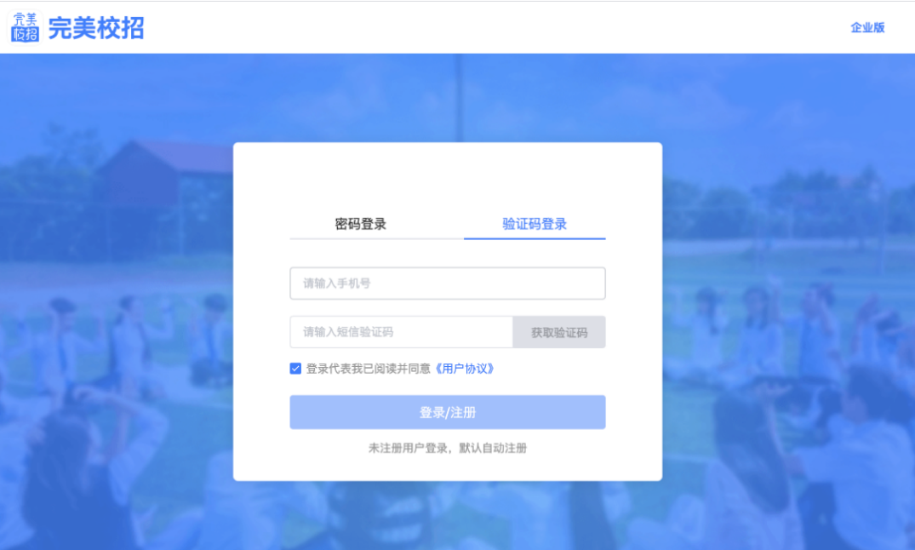

注册↑

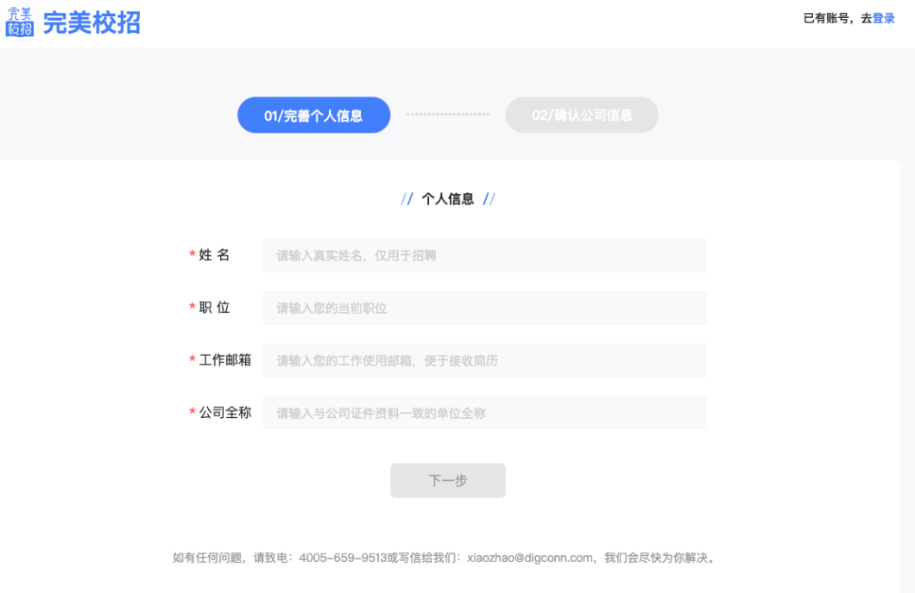

个人信息完善↑

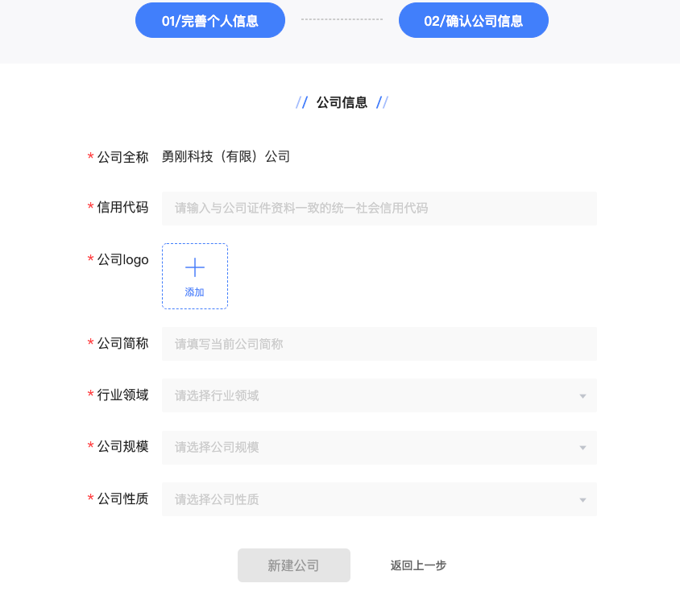

公司信息完善↑

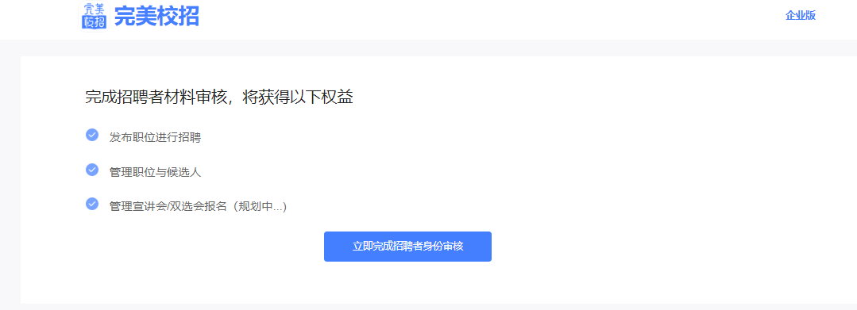

个人公司资质完善↑

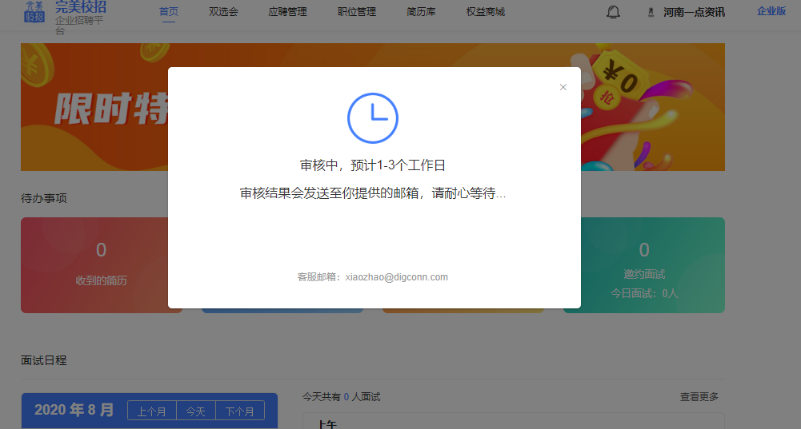

审核状态提醒↑

### 2.2.发布职位

新用户审核通过后，或者老用户均可在校招365平台，点击【职位管理】【发布新职位】发布新的招聘职位

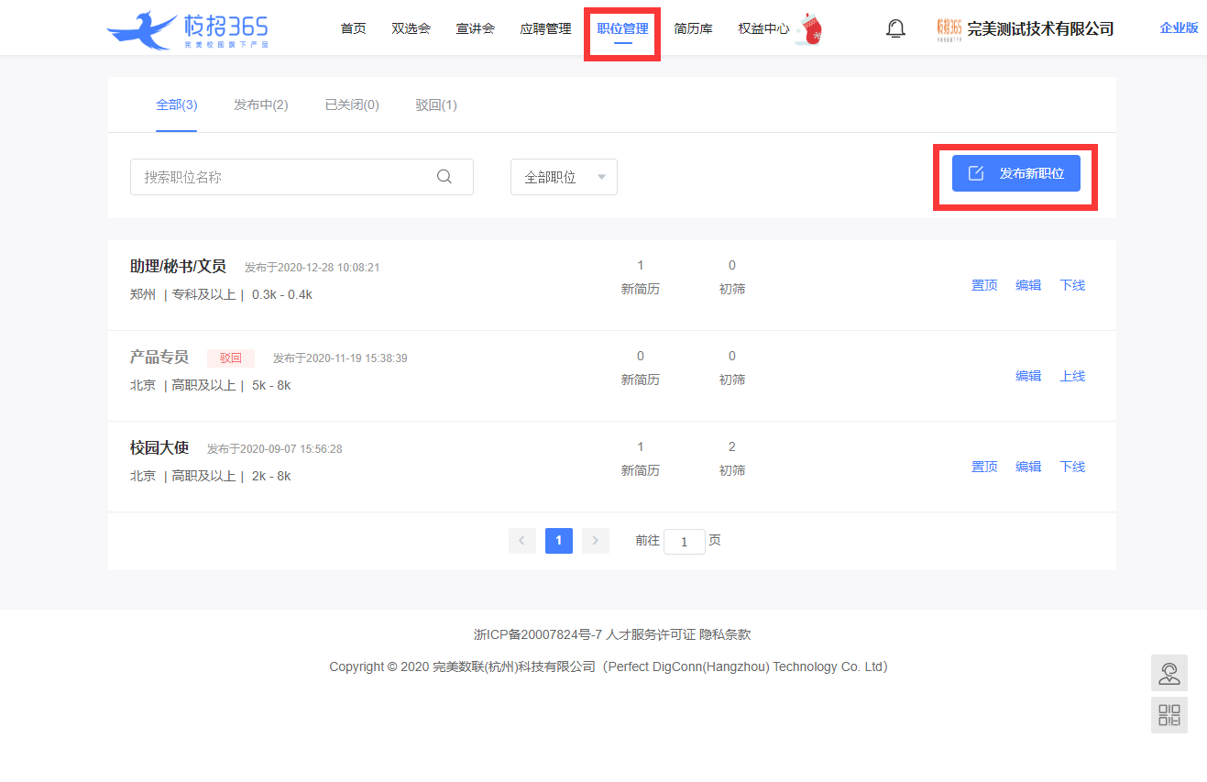

发布新职位↑

HR依照页面提示填写职位信息即可，注意，职位描述内请不要填写公司邮箱，联系电话，或性别歧视语，一经发现平台将做封号处理

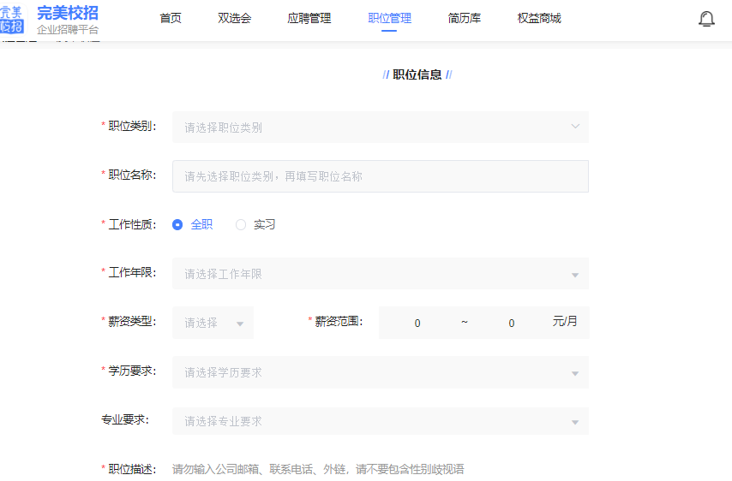

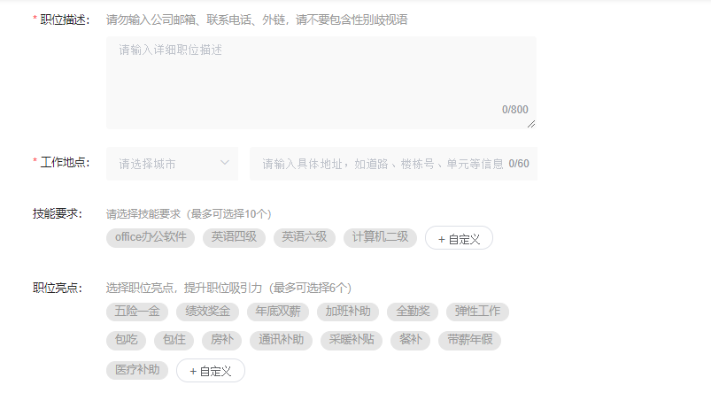

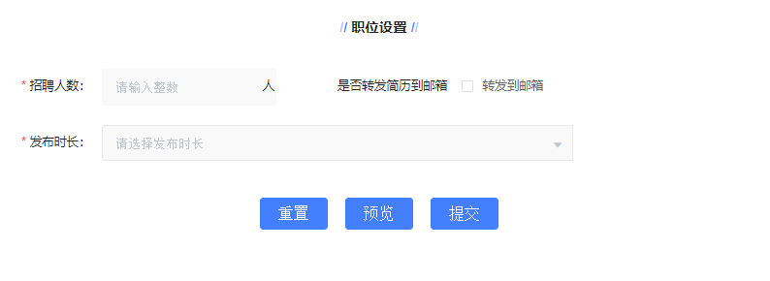

职位信息添加↑

### 2.3双选会活动报名

#### 2.31点击进入本次活动页面:

点击【用人单位报名】，进入校招365平台活动详情页面，在详情页面点击【我要报名】

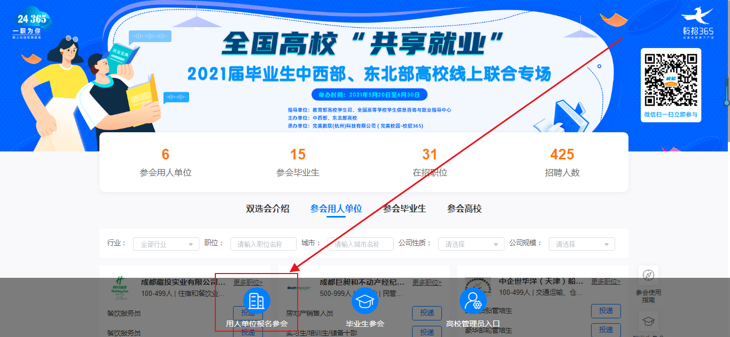

活动页面↑

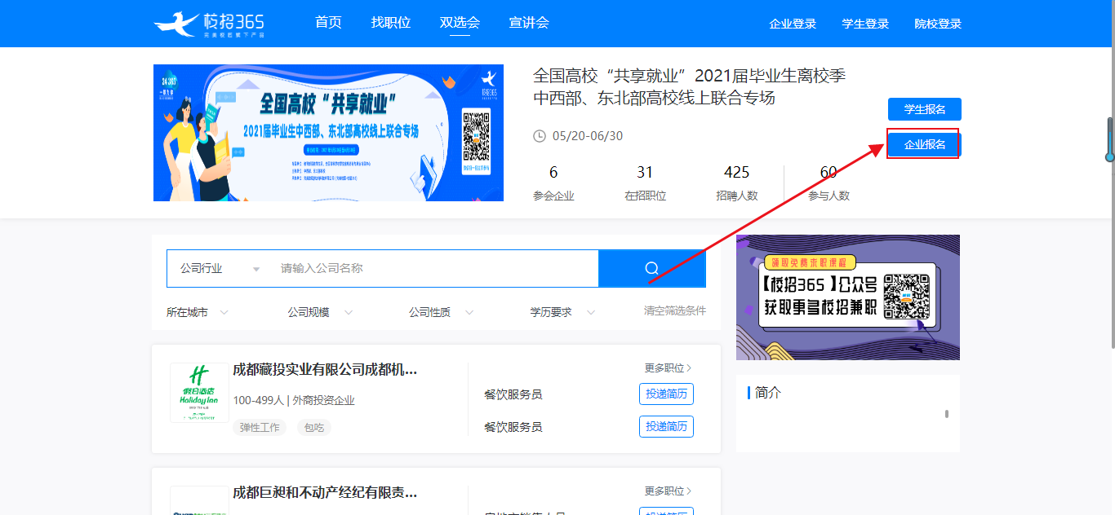

我要报名↑

#### 2.32双选会报名

双选会报名分为2步，第一步为资质信息确认，第二部为填写双选会信息，需要**选择**要在该双选会招聘的职位，提交信息后，将由活动方审核报名信息。

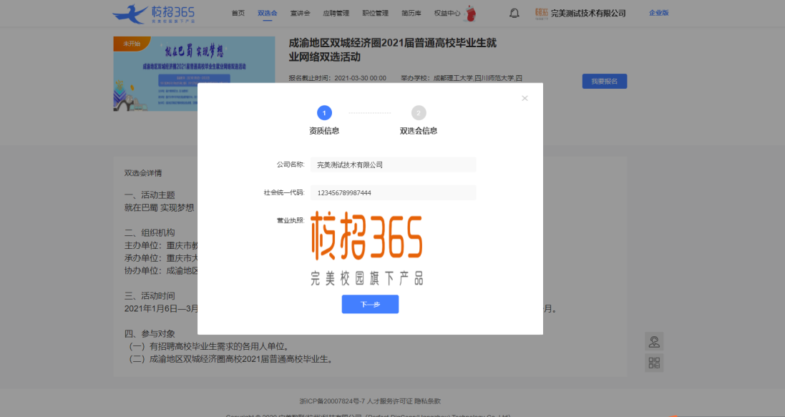

第一步确认资质↑

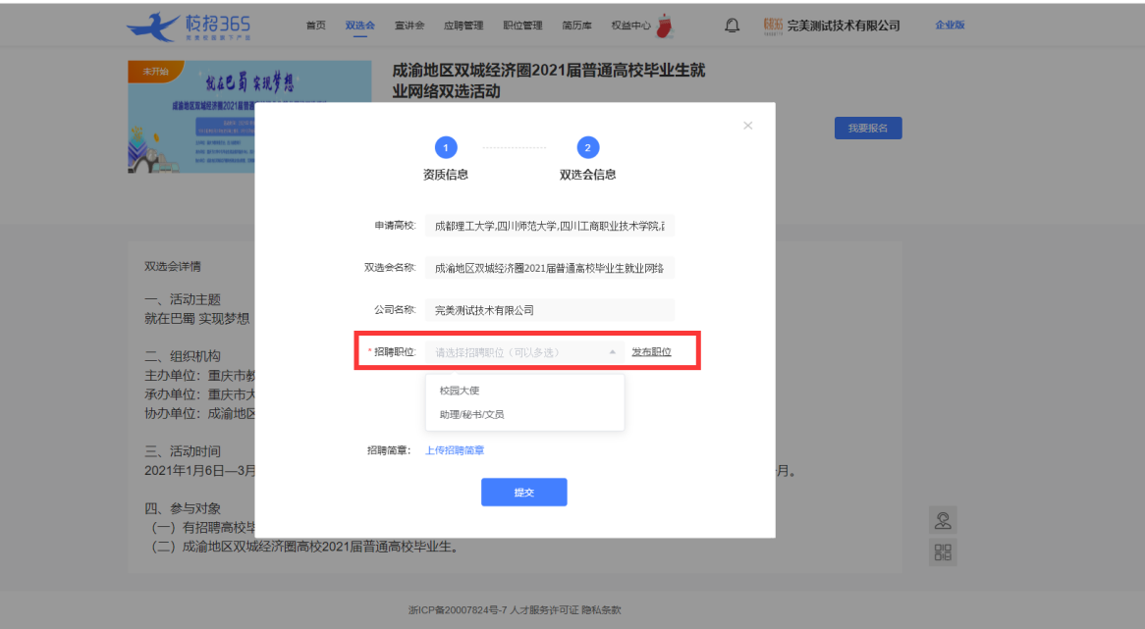

第二步选择参会职位

### 2.4活动方审核

提交报名后，状态变更为“审核中”则视为已报名，等待活动方审核，“已通过”则为学校审核通过，可收到学生简历

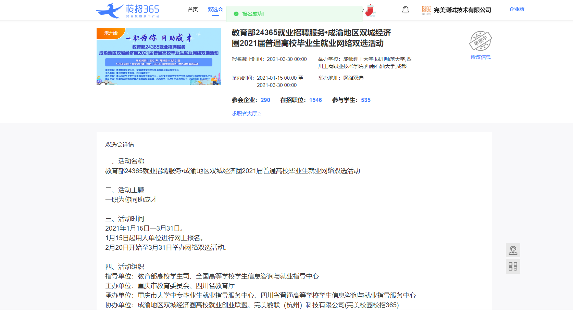

“审核中”视为已报名等待学校审核↑

### 2.5应聘管理

应聘管理即为候选人管理，针对收到的候选人简历进行操作；分为：新简历，初筛，邀约面试，不合适；企业用户可以通过在招职位，学历，专业来筛选简历，也可以通过姓名，学校名称来搜索简历；

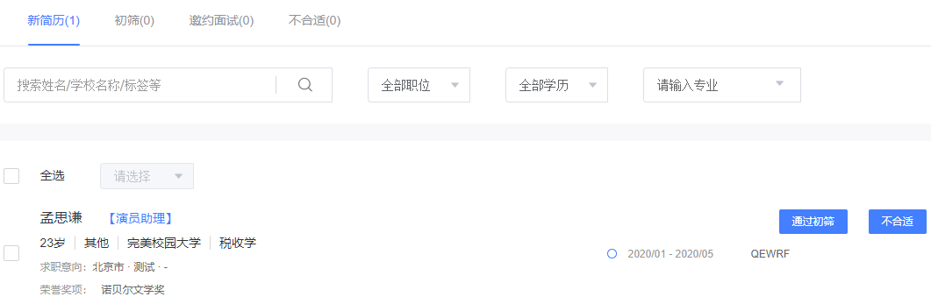

#### 2.51新简历

收到的并且还未处理的简历，用户可以对该简历标记初筛和不合适，标记初筛和不合适后该简历会出现在相对应的列表。



#### 2.52初筛

新简历被标记为初筛后会显示在该列表，也可以对该简历标记为不合适；点击邀约面试会出现面试的具体信息，需要企业填写面试地点联系人信息等，填写后才能发出面试邀约。

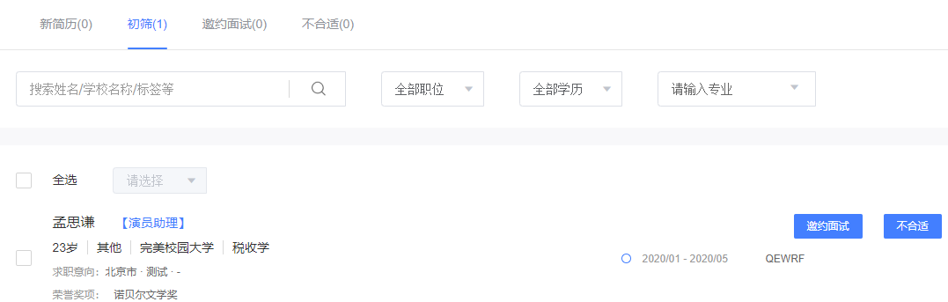

#### 2.53邀约面试

邀约面试分为视频面试和线下面试，候选人在初筛列表被标记为邀约面试后，会出现在该列表，企业可以查看与该候选人的面试信息，包括面试职位，面试时间，面试地点，面试官的个人信息。

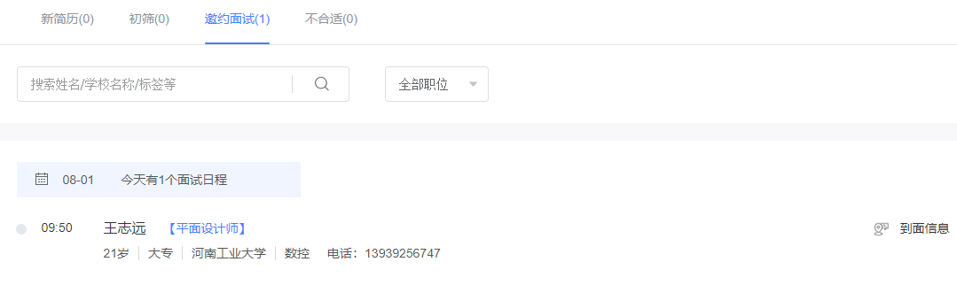

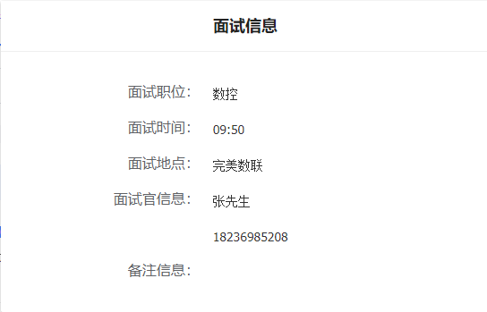

#### 2.54视频面试

对候选人发送视频面试邀请后，邀约面试列表会显示视频面试信息，点击后气泡展示视频面试信息，到达约定的面试时间后，企业在弹出窗口，点击“开始面试”可进入视频面试房间，授权打开摄像头点击“开始面试”即可进行视频通话。

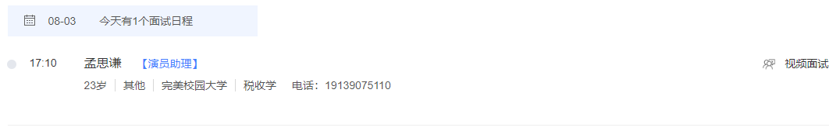

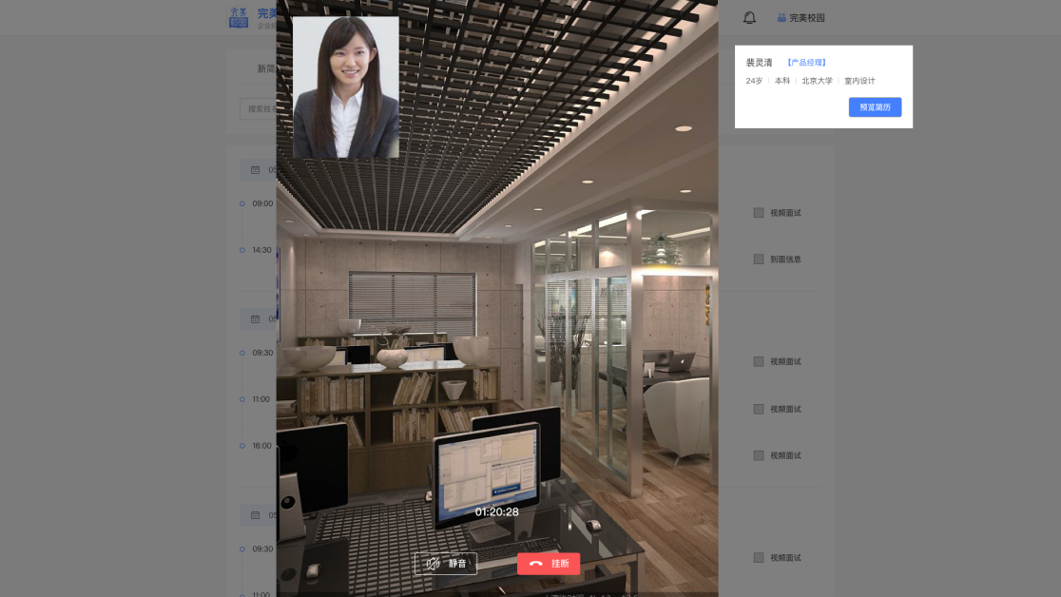

#### 2.55不合适

简历被标记为不合适后会出现在该列表，也可以取消不合适；若取消不合适，则该简历进入到对应“新简历”列表；

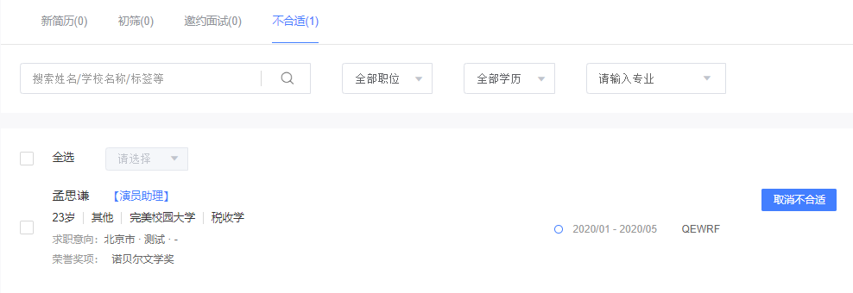

最后，祝各位用人单位招聘成功，平台咨询电话：4006-300248